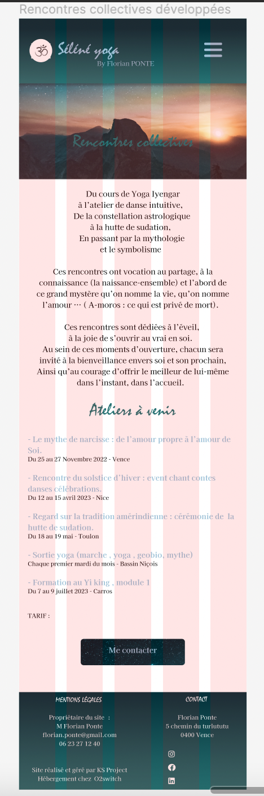

Les rencontres collectives :

Que cela soit à travers des ateliers, des séminaires ou des stages, j’ai plaisir à animer ces évènements dans une dimension de partage, d’ouverture, d’offrir une attention particulière au rythme qui nous emporte, et retrouver notre propre mouvement, dynamique et regard.

Des ateliers proposeront d’explorer en groupe des thématiques telles que la nature et sa nature, notre relation a nous-même et au monde, la danse des saisons et la reliance à l’énergie… afin d’apprendre ensemble a réenchanter notre monde.

Ces ateliers ou stage sur week-end proposeront un programme équilibré entre l’activité, l’étude et le repos, ponctué de pratiques de bien-être. Ils sont des espaces offerts à la connaissance de Soi, dans le partage, la bienveillance et le respect.

La consultation individuelle :

Je me propose de vous aider par deux voies complémentaires :

* La voie de la conscience

La voie de la conscience est une approche utilisant des outils de lecture symbolique (astrologie, yi-king, tarot initiatique et human design) afin de porter sur nous un regard en phase avec le jeu des forces, en nous-même et dans l’environnement.

Connaitre notre nature énergétique et spirituelle, c’est reconnaitre et prendre soin de notre sensibilité afin de nous accomplir à travers elle. C’est observer la graine que nous sommes pour faciliter le fruit que l’on va engendrer, pour soi-même et pour le monde.

* La voie de l’énergie

La voie de l’énergie est une approche d’avantage sensible et intégrative. Elle a pour but d’augmenter la quantité et la qualité de notre énergie vitale à travers des soins physiques, énergétiques et/ou spirituels (massage bien-être, massage Tao énergétique ou Reïki)

Apprendre à recevoir et à donner de l’attention, de l’énergie, c’est reprendre part de façon sensible à la danse qui s’opère entre le pur esprit, notre idéal ; et la matière la plus dense, la nécessité concrète. C’est retrouver la richesse de ce qui œuvre à chaque instant et se joindre harmonieusement à la partition.